Zopakujte si základné vzorce integrovania priamou metódou

Neurčitý integrál:

neurcity-integral-priama-metoda-1a

f(x) dx je integrand, F(x) je primitívna funkcia, C je integračná konštanta

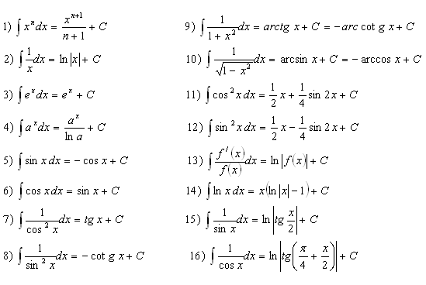

2Vypočitajte integrály:

